Кроссворд «ЗАГАДКА»
(швейное дело)
- В черном поле заяц белый
Прыгал, бегал, петли делал.
След за ним был тоже бел.
Кто же этот заяц?

- Может влезть иголке в ушко
Тонкая ее подружка.
Вместе шов проложат прытко,
Как зовут подружку?

- В полотняной стране
По реке простыне
Плывет пароход
То назад, то вперед.
А за ним такая гладь,
Ни морщинки не видать.

- На пальце одном
Ведерко вверх дном.

- Всех на свете обшивает,
Что сошьет – не надевает

- Железный жучок
На хвостике червячок.

- Большая голова,
Да узок ворот.

- У меня они все разные:
Ситцевые и атласные,
И для дома, и для сада,
Для театра и парада,
Для зимы есть и для лета.
Так во что же я одета?

- Из земли вырастаю,
Весь мир одеваю.

- Все одеть ее хотят.
И на ней весь день висят.
И пальто, и куртки,
Когда придем с прогулки.

Ответы:

- Мел
- Нитка
- Утюг
- Наперсток
- Иголка
- Булавка
- Пуговица
- Платье
- Лен
- Вешалка

 |  |  |  |  |  |  |  | И |  |  |  |  |  | П
 |  |  | Н |  |  | Н |  | Г |  |  | П |  |  | Л
 |  |  | И |  |  | А |  | О |  |  | У |  |  | А
 |  |  | Т |  |  | П |  | Л | Б |  | Г |  |  | Т | Л
 |  |  | К | У |  | Ё |  | К | У |  | О |  |  | Ь | Е |  | В
 |  | М | А | Т | Е | Р | И | А | Л | О | В | Е | Д | Е | Н | И | Е
 |  | Е |  | Ю |  | С |  |  | А |  | И |  |  |  |  |  | Ш
 |  | Л |  | Г |  | Т |  |  | В |  | Ц |  |  |  |  |  | А
 |  |  |  |  |  | О |  |  | К |  | А |  |  |  |  |  | Л
 |  |  |  |  |  | К |  |  | А |  |  |  |  |  |  |  | К
 |  |  |  |  |  |  |  |  |  |  |  |  |  |  |  |  | А

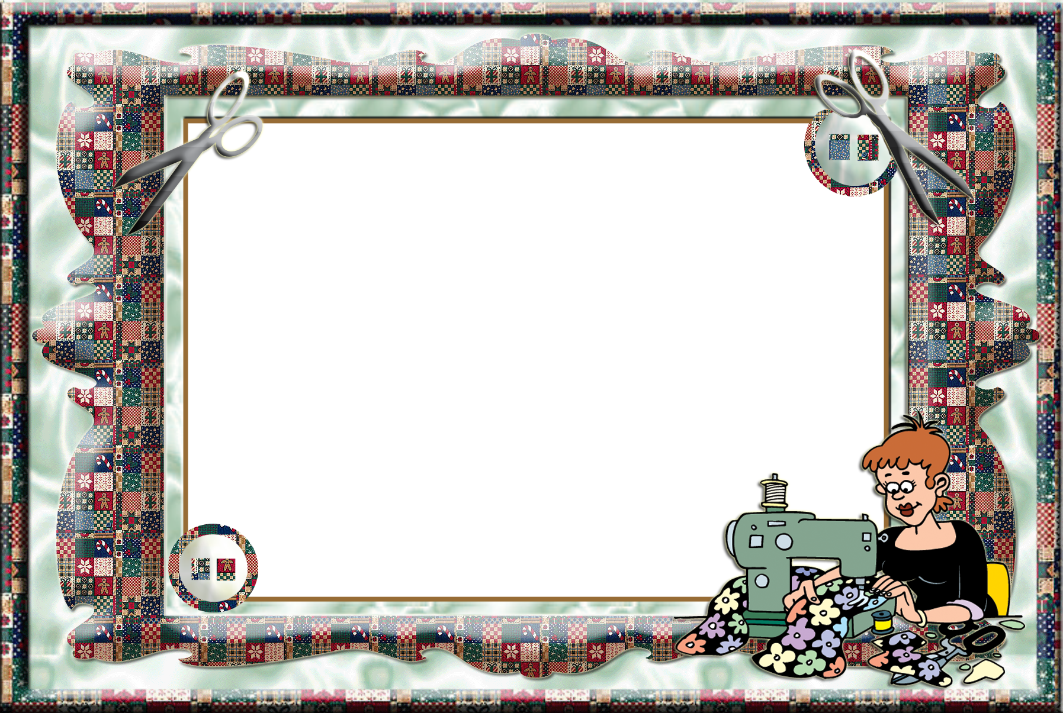

 |  |  |  |  |  |  |  | 5 |  |  |  |  |  | 8
 |  |  | 2 |  |  | 4 |  |  |  |  | 7
 |  |  |  |  |  |  |  |  | 6 |  |  |  |  |  | 9
 |  |  |  | 3 |  |  |  |  |  |  |  |  |  |  |  |  | 10
 |  | 1М | А | Т | Е | Р | И | А | Л | О | В | Е | Д | Е | Н | И | Е

